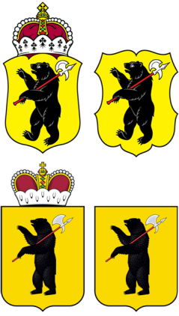

ЯРОСЛАВСКАЯ ОБЛАСТНАЯ ДУМА

Д Е П У Т А Т
ЯРОСЛАВСКОЙ ОБЛАСТНОЙ ДУМЫ
шестого созыва (2013-2018)

27 февраля 2015 Г. № 01-15/02-270

В Ярославскую областную Думу

На основании статьи 27 Устава Ярославской области, статьи 133 Регламента Ярославской областной Думы вношу на рассмотрение Ярославской областной Думы проект Постановления «О ВНЕСЕНИИ ИЗМЕНЕНИЙ В ПОСТАНОВЛЕНИЕ ЯРОСЛАВСКОЙ ОБЛАСТНОЙ ДУМЫ "ОБ ОБРАЗОВАНИИ КОМИТЕТОВ ЯРОСЛАВСКОЙ
ОБЛАСТНОЙ ДУМЫ ШЕСТОГО СОЗЫВА».

Приложение на __ листах.

С.А. Балабаев

